
光纤交换机系列

1/1
10/100M二光四电光纤交换机

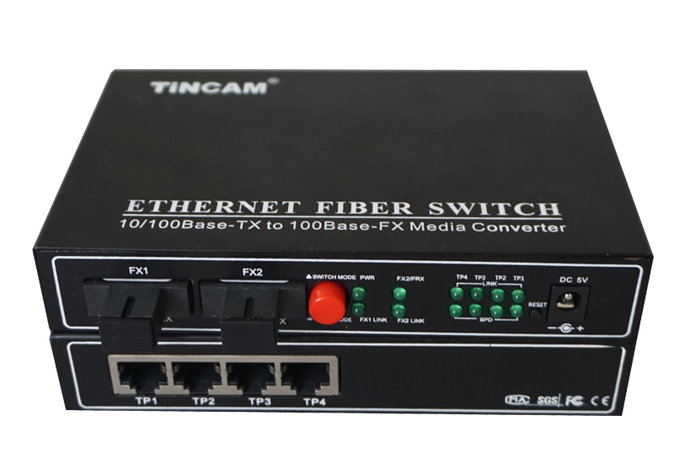
产品描述

TBC-MC3424E-S20 10/100M自适应交换式或隔离式以太网光纤收发器，其集成了单个收发器和简单交换机的功能于一体，可将独立的了10/100Base-TX双绞线电信号同一个独立100Base- FX光信号进行转换。它将网络的传输距离从铜线100m的极限扩展到120km（单模全双工）,支持两种不同的网络连接媒体类型：10/100Base-TX和100Base-FX，通过使用交换技术和存储转发技术来实现两种网络连接媒体之间的数据传输，极大的提高了以太网光纤网络的组建灵活性，并降低了网络的组建成本，支持双纤多模、双纤单模和単纤单模等多种光纤传输。

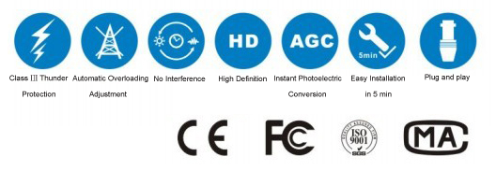

产品特性
- 存储和转发能力，以支持速率适配和协议转换。
- 自适应连接 10M 和100M网络
- 所以网口支持全双工半双工自适应以及流量控制
- 自动检测和纠正在双绞线的每个端口不正确的极点
- 数据传输速率（线速）为14,880 帧/秒(10M)
- 数据传输速率（线速）为14,8800 帧/秒(100M)
- 额度功率 ≤ 5W
- 支持12K 有效的MAC 地址表。MAC 支持MAC地址自动学习和老化
- 8 MB 分组缓冲
- 具备广播风暴保护

产品规格

参数 | 规格
端口 | 4 个100M 自适应以太网口
接口 | RJ45、SC、FC、ST或LC
 | 两个100Base-Fx 光口
端口特点 | 接口类型: 4×RJ-45(UTP), SC(光口)
 | 符合 IEEE802.3 和 802.3u 标准
电口为10/100Mbps自适应, 全/半双工通信模式
自适应
 | 支持直通连接/交叉自适应能力
配置口 | 接口类型RJ-45
线缆类型 | 10/100Base-TX:双绞线3,4,5类线(可达100m)
 | 100Base-Fx:光纤类型 50/125 ,62.5/125, 9/125um
转换方式 | 快速储存和转发
重量 | 0.38kg
电源 | AC100-240V,50/60Hz
功耗 | 10W
工作温度 | 0℃~ 60 ℃
储存温度 | -40℃~ 70 ℃
尺寸 | 147*95*27mm

